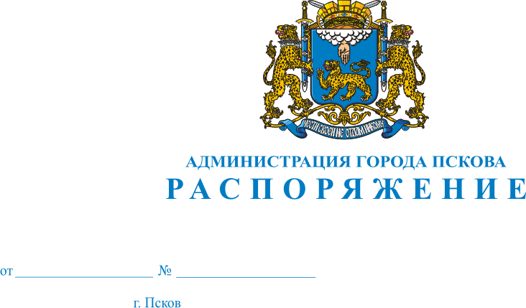
07.05.2020
315-р
Об утверждении плана проведения плановых проверок на II полугодие 2020 года отделом контроля в сфере закупок товаров, работ и услуг Контрольного управления Администрации города Пскова

В соответствии с пунктом 3 части 3 статьи 99 Федерального закона от 05.04.2013 №44-ФЗ «О контрактной системе в сфере закупок товаров, работ, услуг для обеспечения государственных и муниципальных нужд», Постановлением Администрации города Пскова от 05.04.2019 №355 «Об утверждении порядка проведения плановых и внеплановых проверок в сфере закупок товаров, работ, услуг для обеспечения муниципальных нужд муниципального образования «Город Псков»», руководствуясь статьями 32, 34 Устава муниципального образования «Город Псков»,

Утвердить план проведения плановых проверок на II полугодие 2020 года отделом контроля в сфере закупок товаров, работ и услуг Контрольного управления Администрации города Пскова согласно Приложению к настоящему распоряжению.
- Опубликовать настоящее распоряжение в газете «Псковские новости», разместить на официальном сайте муниципального образования «Город Псков» в сети «Интернет».
- Контроль за исполнением настоящего распоряжения оставляю за собой.

Глава Администрации города Пскова А.Н.Братчиков

Приложение

к распоряжению Администрации

города Пскова

от 07.05.2020 № 315-р

План

плановых проверок

на II полугодие 2020 года

Контролирующий орган:

Отдела контроля в сфере закупок товаров, работ и услуг

Контрольного управления Администрации города Пскова

п/п | Наименование субъекта проверки | ИНН субъекта проверки | Адрес местонахождения субъекта проверки | Цель и основания проверки | Месяц начала проведения проверки/  Проверяемый период
1 | Заказчик:  МБДОУ «Детский сад общеразвивающего вида с приоритетным осуществлением физического развития воспитанников № 21» | 6027060424 | Российская Федерация, 180019, Псковская область, город Псков, ул.Ипподромная, д.109 | Предупреждение и выявление нарушений законодательства Российской Федерации и иных нормативных правовых актов Российской Федерации о контрактной системе в сфере закупок товаров, работ, услуг для обеспечения муниципальных нужд статья 99 Федерального закона от 5 апреля 2013 г. № 44-ФЗ «О контрактной системе в сфере закупок товаров, работ, услуг для обеспечения государственных и муниципальных нужд» | июль 2020/  с 01.07.2019 по  01.07.2020
2 | Заказчик:  МБОУ «Лицей №4 «Многопрофильный» | 6027009844 | Российская Федерация, 180016, Псковская область, город Псков, ул.Коммунальная, д.30 | Предупреждение и выявление нарушений законодательства Российской Федерации и иных нормативных правовых актов Российской Федерации о контрактной системе в сфере закупок товаров, работ, услуг для обеспечения муниципальных нужд статья 99 Федерального закона от 5 апреля 2013 г. № 44-ФЗ «О контрактной системе в сфере закупок товаров, работ, услуг для обеспечения государственных и муниципальных нужд» | август 2020/  с 01.08.2019 по  03.08.2020
3. | Заказчик:  Управление по градостроительной деятельности Администрации города Пскова | 6027065310 | Российская Федерация, 180017, Псковская область, город Псков, ул.Яна Фабрициуса, д.2А | Предупреждение и выявление нарушений законодательства Российской Федерации и иных нормативных правовых актов Российской Федерации о контрактной системе в сфере закупок товаров, работ, услуг для обеспечения муниципальных нужд статья 99 Федерального закона от 5 апреля 2013 г. № 44-ФЗ «О контрактной системе в сфере закупок товаров, работ, услуг для обеспечения государственных и муниципальных нужд» | сентябрь 2020/  с 01.09.2019 по  01.09.2020
4. | Заказчик:  МБДОУ  «Детский сад общеразвивающего вида с приоритетным осуществлением социально-личностного развития детей №37 «Кораблик» | 6027060537 | Российская Федерация, 180016, Псковская область, город Псков, Рижский проспект, д.33 | Предупреждение и выявление нарушений законодательства Российской Федерации и иных нормативных правовых актов Российской Федерации о контрактной системе в сфере закупок товаров, работ, услуг для обеспечения муниципальных нужд статья 99 Федерального закона от 5 апреля 2013 г. № 44-ФЗ «О контрактной системе в сфере закупок товаров, работ, услуг для обеспечения государственных и муниципальных нужд» | октябрь 2020/  с 01.10.2019 по  01.10.2020
5. | Заказчик:  Комитет по управлению муниципальным имуществом города Пскова | 6027020206 | Российская Федерация,  180017, Псковская область, город Псков, улица Яна Фабрициуса, дом 6 | Предупреждение и выявление нарушений законодательства Российской Федерации и иных нормативных правовых актов Российской Федерации о контрактной системе в сфере закупок товаров, работ, услуг для обеспечения муниципальных нужд статья 99 Федерального закона от 5 апреля 2013 г. № 44-ФЗ «О контрактной системе в сфере закупок товаров, работ, услуг для обеспечения государственных и муниципальных нужд» | ноябрь 2020/  с 01.11.2019 по  02.11.2020

Глава Администрации города Пскова А.Н.Братчиков

